附表三 預立醫療流程範本
定義
本預立醫療流程範本係為事先訂定之醫囑，高級救護技術員（EMT-P）得依據本內容實施各種高級救護處置。除心臟停止之病患不需另外取得醫師之線上同意外其餘皆需獲得線上醫療指示方可執行。
一般規定
１、未經訓練取得行政院衛生署高級救護技術員（EMT-P）合格證明者，不得從事本預立醫療流程範本之相關處置。
２、若傷病患之情形與本預立醫療流程範本不符合時，不可實施。
３、現場常規需依照「緊急醫療救護單項技術規範」執行。

心室顫動及無脈心室頻脈（Vf / Pulseless VT）
無脈搏之心律應考慮
１、心室顫動（Vf）
２、無脈心室頻脈（Pulseless VT）
３、無收縮（Asystole）
４、無脈搏心電活動（PEA）

遇無意識之病患，處置流程如下：
１、拍：評估意識反應
２、A呼吸道：打開呼吸道
３、B呼吸：若無呼吸，應給予袋瓣罩（Bag-Valve-Mask）正壓通氣二次
４、C循環：摸脈搏及檢查循環跡象
５、D去顫器：無脈搏－－立即使用電擊去顫器看心律－－Vf/VT
６、Vf/VT→電－電－電（200J、300J、360J；雙向波電擊器能量為150J、150J、150J）
７、持續Vf/VT
８、A插管
９、B正壓通氣
１０、C胸部按壓（插管後，胸部按壓與通氣不必配合）
１１、O2－IV－Monitor：100%氧氣－靜脈路徑－心律監視器
１２、Epinephrine 1mg IV push
１３、給藥後30－60秒內去顫術360J × 1次
１４、送醫
１５、送醫途中，依操作流程進行
１６、送醫時需附心律記錄

心室顫動及無脈心室頻脈操作流程
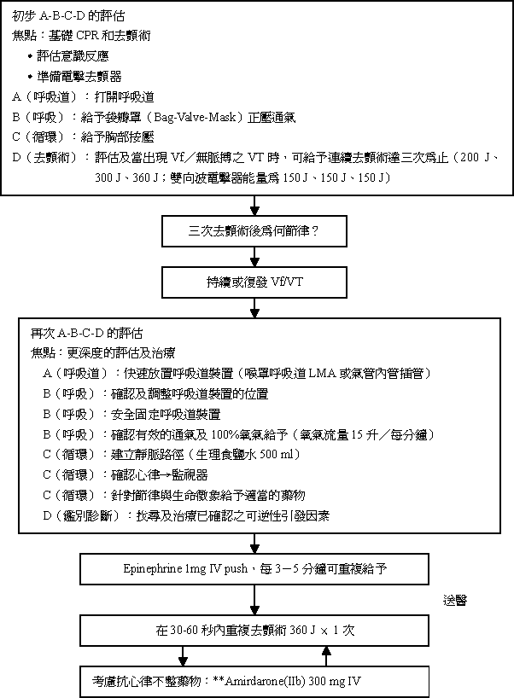

心搏停止（Asystole）治療之操作流程
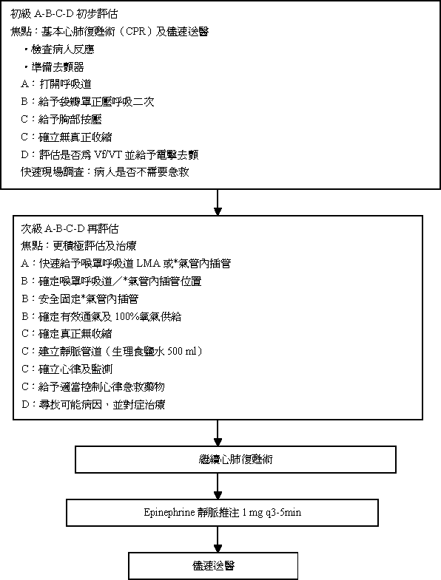

無脈搏電氣活動（PEA）
定義
摸不到頸動脈脈動，但心電圖監視器有心律電氣活動。

準則
遇無意識之病患，處置流程如下：
１、拍：評估意識反應
２、A呼吸道：打開呼吸道
３、B呼吸：若無呼吸，應給予袋瓣罩（Bag-Valve-Mask）正壓通氣二次
４、C循環：摸脈搏及檢查循環跡象
５、D去顫器：無脈搏－－立即使用電擊去顫器看心律－－不是Vf/VT的心律
６、PEA→開始胸部按壓（胸部按壓：通氣＝15：2）
７、A插管
８、B正壓通氣（100%氧氣）
９、C胸部按壓（插管後，胸部按壓與通氣不必配合）
１０、O2－IV－Monitor：100%氧氣－靜脈路徑－心律監視器
１１、Epinephrine 1mg IV push
１２、送醫
１３、考慮可能原因（5H5T）
１４、送醫途中，每3－5分鐘重複Epinephrine 1mg IV push

無脈搏電氣活動（PEA）之操作流程
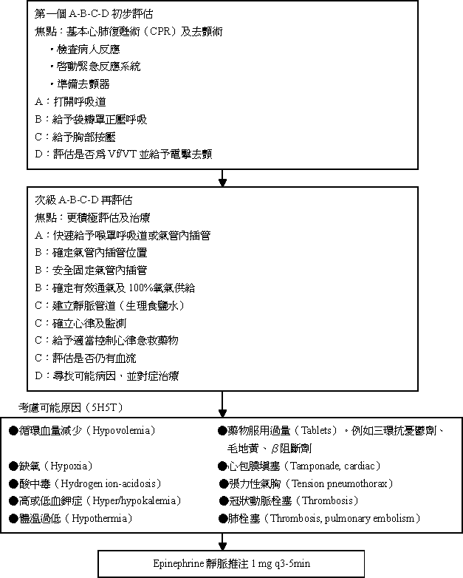

胸痛病人處置流程
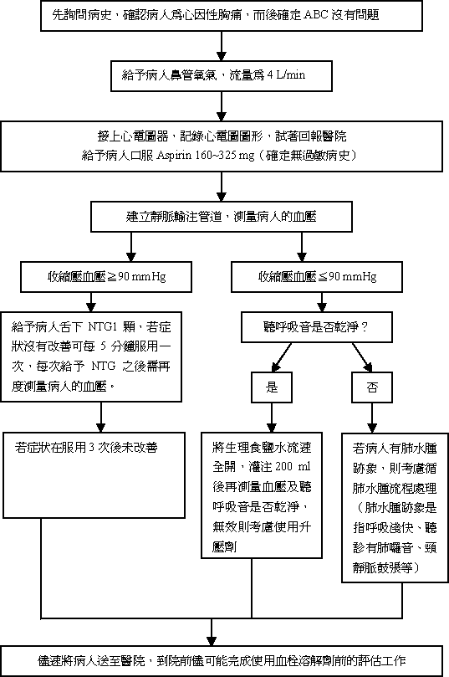

緩脈Bradycardia處置流程
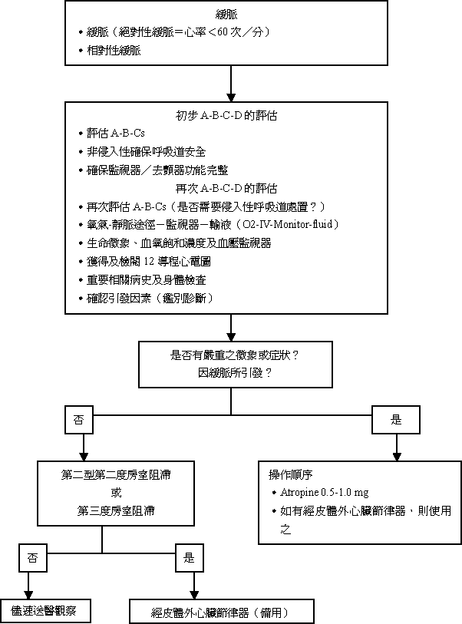

呼吸停止的病人處置流程圖
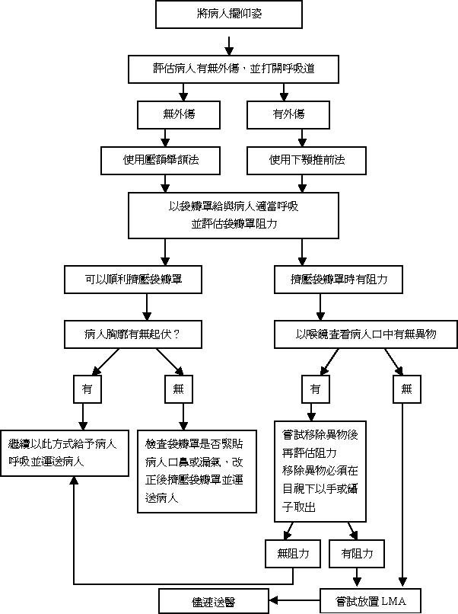

氣喘（Asthma）
定義
氣喘是一種慢性的支氣管炎症，其致病機轉是由於抗原或其他刺激物刺激支氣管，引起發炎細胞反應，而引起支氣管平滑肌收縮、黏膜下水腫、炎症細胞浸潤，造成氣道管徑變窄，阻力增加，而有喘鳴及氣促的臨床表現。

準則
１、 迅速評估病人生命徵象，給予脈衝式血氧儀監測血氧濃度。
２、 如果病人呼吸速率開始減少或變得較淺，同時意識有改變或有發紺的現象，此時應打開呼吸道，給予正壓通氣，並施行LMA或氣管內插管。
３、 給予氧氣治療，以維持適當血氧濃度。
４、 氣管擴張劑治療：Albuterol2.5 mg（salbutamol, ventolin）放入小型噴霧器內，加入0.9% saline solution至4 ml使其溶解後以氣霧吸入治療。此氣霧治療可每隔20分鐘重複使用一次。

氣喘（Asthma）處置流程
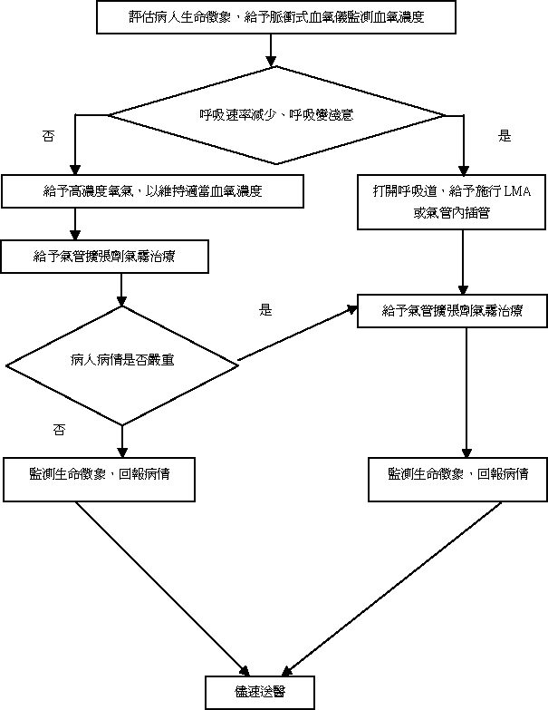

非創傷性休克（SBP＜90 mmHg）處置原則
定義
１、心跳加快（＞l00/min）脈搏微弱
２、呼吸加快
３、體溫不正常（＞38℃or ＜36℃)
４、濕冷的皮膚
５、意識改變
６、血壓降低

準則
１、確立呼吸道及高流量的氧氣供應
２、血壓,心電圖及血氧監測
３、建立靜脈通路（16 or 18號針頭）
４、生理食鹽水灌注（每公斤20－10毫升）
５、盡速送醫

註：非創傷性休克，應考慮過敏性休克的可能性

意識變化病人的處置流程
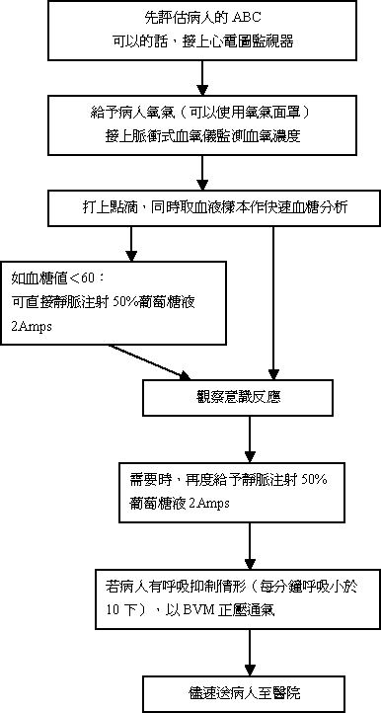

過敏ANAPHYLAXIS / 過敏性休克Anaphylactic Shock處置原則
１、給予基本救命術和利用純氧面罩non-rebreathing mask給予高濃度的氧氣。
２、穩定的病人：表現出輕微的呼吸困難現象，心臟收縮壓 ＞90 mm/Hg，及正常皮膚表現。
ａ、和醫指導連絡，回報病患病情評估及已採取之行動，並遵照其後續指示。
３、 不穩定的病人：表現意識不清、皮膚濕冷，有呼吸道衰竭，近乎呼吸道阻塞（嘯喘或嚴重的呼吸窘迫），心臟收縮壓＜90 mm/Hg：
ａ、經過醫療指導給予皮下注射1:1000濃度的*腎上腺素 0.3 mg。
ｂ、建立靜脈路徑，快速輸注生理食鹽水250 ml，可以慢慢靜脈注射0.1－0.5 mg的1:10000濃度之腎上腺素。
注射之前，必須先評估任何可能之禁忌症，例如之前有高血壓或心肌梗塞的病史，年齡大於60歲，或可能是心肌缺氧之胸痛。
ｃ、如果病人出現出嚴重的呼吸窘迫，立即施予LMA或氣管內管插入，並以袋瓣罩連接100 %的氧氣給予換氣。
ｄ、給予diphenhydramine (BenadryI) 50 mg一分鐘靜脈注射。如果靜脈路徑還沒被建立或無功能時，可以給予肌肉注射。

（疑似）腦血管意外處置原則
定義
腦血管意外主要是供應腦部氧氣與養分的頸動脈與椎動脈，或其分支動脈被阻塞或破裂，使供應腦部之血流量產生不足，導致腦功能發生障礙。中風依病理機轉可分為缺血性腦中風與出血性腦中風，其臨床特徵為突發性之中樞神經功能障礙。缺血性腦中風如同急性心肌梗塞一般，如果能在治療黃金時間內給予血栓溶解劑，病患的預後可以獲得明顯改善。

準則
１、評估呼吸道是否暢通，必要時給予口咽呼吸道或鼻咽呼吸道。
２、迅速評估病人呼吸狀況及生命徵象，給予脈衝式血氧儀監測血氧濃度。必要時給予氧氣，以維持適當之血氧濃度。
３、打上生理食鹽水點滴，同時取血液樣本作血糖分析。
４、如血糖值＜60 mg/dl，直接靜脈注射4支50%葡萄糖液。
５、以清聲痛否，評估病患意識狀態。
６、準備送醫。（送醫途中）
７、以辛辛那提中風指標，評估中風可能性。
８、以葛氏昏迷指數，評估病患意識狀態。
９、確定中樞神經功能障礙發生之時間。
１０、儘速送醫，並重複評估ABCD（Airway, Breathing, Circulation, Disability）。

附註
辛辛那提中風指標（The Cincinnati Pre-hospital Stroke Scale）
嘴角上揚（叫病患露牙或笑）
□正常 □不正常
正常：兩頰均衡移動 不正常：一邊臉部動得不如對側好
手臂支撐（叫病患閉眼伸出雙臂10秒鐘）
□正常 □不正常
正常：雙臂均衡移動或完全不動 不正常：一邊手臂垂落不對稱
語言異常（叫病患說一句話，例如「股市上萬點、台灣走出去」）
□正常 □不正常
正常：咬字正確 不正常：口吃、用字不對或無法說話
三項中有任一項不正常反應，中風可能性為72%。

頭部外傷處置原則
有關頭部外傷所需的特殊訊息
１、受傷機轉、撞擊力量、是否戴安全帽。
２、是否喪失意識（時間長短）、意識改變的程度、創傷前後記憶喪失、活動狀況。
３、過去病史－藥物使用狀況、過去是否存在其他疾病、癲癇病史。

有關頭部外傷所需觀察的特殊事項
１、生命徵象。
２、神經學評估－瞳孔大小及光反應、葛氏昏迷指數。
３、外傷－鈍挫傷、擦傷、撕裂傷、耳鼻出血。

準則
１、評估呼吸道是否通暢及呼吸狀況，並固定頸椎。
２、控制出血－直接加壓止血。
３、給予氧氣鼻管或面罩，使用脈衝式血氧飽和濃度（SpO2）維持90%以上。
４、快速評估生命徵象及神經學評估（包含葛氏昏迷指數）。
５、若病患意識不清且呼吸速率＜10次：
ａ、給予袋瓣罩正壓呼吸。
ｂ、考慮氣管內插管。
ｃ、給予過度換氣（20－30次／分）。
６、戴上頸圈，固定頸椎。
７、用長背板固定病人。
８、聯絡後送醫院
９、對於多處創傷或生命徵象不穩定的病患要儘速轉送急救責任醫院。
１０、若病患收縮壓＜90mmHg或呈現低血容性休克，立即給予下列處置：
ａ、墊高下肢，給予病人保溫。（考慮）
ｂ、評估出血部位（胸腹部、骨盆腔）。
ｃ、固定骨折部位。
１１、若病患生命徵象穩定：
ａ、進行二度評估。
ｂ、固定骨折部位並覆蓋傷口。
１２、於轉送途中反覆監測並注意病患生命徵象及神經學狀況是否變化。
特殊注意事項
１、 一旦頭部外傷病患狀況惡化，重新評估呼吸道、換氣狀況及評估血壓等（ABC），最容易導致神經學狀態惡化的原因，並以予必要的處置。若病患呈現心博過速和低血壓狀況，需重新評估是否伴隨其他創傷導致低血容性休克，單純頭部外傷並不會導致低血容性休克。
２、 救護技術員能提供急診醫師的重要資訊包括—病患生命徵象是否穩定、意識狀況改變、轉送過程是否惡化、亦或改善。
３、對於所有頭部外傷病患均假設其合併有頸椎創傷。
４、躁動不安可能是缺氧的徵象，大腦缺氧是頭部外傷最常見之死因。
５、若需積極維持呼吸道暢通，實施氣管內插管並給予過度換氣（20－30次／分）。
６、對耳鼻道出血不需嘗試止血，僅需用乾淨紗布覆蓋防止污染即可。
７、 頭皮撕裂傷會造成大量出血，若併有不穩定之顱骨骨折，可於撕裂傷周圍顱骨穩定部位施予加壓。
註：格拉斯哥昏迷指數Glasgow Coma Scale（GCS）參考附錄一。

胸部外傷處置原則
救護技術員到達現場時應立即進行初級評估及處置，包括維持呼吸道暢通，保護頸椎，給予氧氣，評估氣管、頸靜脈及胸部狀況，確認呼吸道阻塞、連枷胸、開放性氣胸、大量血胸、張力性氣胸及心包膜填塞等致命性胸部外傷，給予靜脈輸液；同時確認受傷機轉等資訊，聯絡轉送醫院。
１、呼吸道阻塞：
ａ、給予100%氧氣，保持呼吸道通暢，並嘗試移除異物。
ｂ、立即轉送醫院。
２、連枷胸：
ａ、給予100%氧氣。
ｂ、若呈現呼吸衰竭徵兆時，應行LMA或氣管插管，給予正壓呼吸。
ｃ、立即轉送醫院。
３、大量血胸：
ａ、快速靜脈輸液，改善休克狀態。
ｂ、給予100%氧氣。
ｃ、立即轉送醫院。
４、 張力性氣胸
ａ、大口徑針頭由鎖骨正中線及第二肋間交叉點，沿著第三肋骨上緣，插入減壓，重新評估況是否改善。
ｂ、給予100%氧氣。
ｃ、立即轉送醫院。
５、開放性氣胸
ａ、用無菌性不透氣敷料，覆蓋傷口固定其中三側。
ｂ、給予100%氧氣。
ｃ、立即轉送醫院。
６、 心包膜填塞
ａ、給予100%氧氣，必要時行LMA或氣管插管，給予正壓呼吸。
ｂ、給予靜脈輸液。
ｃ、立即轉送醫院。

肢體外傷處置原則
有關肢體外傷所需的特殊訊息
１、 受傷機轉—受力方向。
２、 疼痛部位或肢體關節是否無法活動。
３、 到院前處置－骨折復位及固定。
過去病史－藥物使用狀況、過去是否存在其他疾病。

有關肢體外傷所需觀察的特殊事項
１、 生命徵象。
２、 觀察是否有局部紅腫、變色、變形、撕裂傷、骨頭外露、或功能喪失。
３、 觸摸以評估疼痛位置，是否有捻髮音、不穩定感、遠端脈搏強弱、及感覺。
４、 評估現場出血量。

準則
１、 評估呼吸道是否通暢、固定頸椎。
２、 評估呼吸狀況、及循環並以予必要之立即處置。
３、 檢查是否合併頭部、臉部、胸部、或腹部等其他創傷；一旦發現需優先處理。
４、若病患生命徵象不穩定，將病患固定於長背板，不做四肢個別固定，儘速轉送至最近且有足夠能力處理的醫院（創傷中心）；並按流程處理相關危急生命的問題。
５、若病患生命徵象穩定或單純的肢體外傷：
ａ 在固定患肢前先檢查肢體遠端脈搏及感覺功能。
ｂ 對於開放性骨折部位施予無菌性敷料，注意傷口是否與骨頭相通。
ｃ 固定疼痛或變形之部位：嘗試牽引並固定患肢，固定部位需包含患部上下兩個關節。
ｄ 於復位及固定患肢後重新評估遠端脈搏及感覺功能。
ｅ 抬高患肢並給予冰敷。
ｆ 轉送途中需監測病患之末梢循環、運動及感覺功能。

特殊注意事項
１、 合併多處創傷之病患可能無法完全確認其所有受傷部位，特別注意除了明顯的受傷部位之外，不要忽略了其他近端的傷害（如股骨骨折併髖關節脫臼，前臂骨折並肱骨骨折）。
２、 不可將冰敷袋直接置於皮膚上或固定夾板之下，須以毛巾包覆。
３、 不需在現場嘗試將脫臼之關節復位，只需將患肢固定在最舒適之位置即可。
４、 關節部位的傷害其疼痛程度及對肢體末梢循環影響較厲害，一旦發生，只需將肢體固定於最舒服且末梢循環最佳的狀態即可。

創傷性休克處置原則
定義
創傷引起之休克。
休克徵象：１、心跳加快（＞l00/min）脈搏微弱
２、呼吸加快
３、濕冷的皮膚
４、意識改變
５、血壓降低

準則
１、 給予基本救命術（注意ABC）及純氧面罩給予100%高濃度氧氣（氧氣流量15升／分鐘）。
２、 依需要給予頸椎固定。
３、 確實建立至少有兩條的大的靜脈路徑，給予生理食鹽水或乳酸林格液靜脈輸注。
４、 體重大於40公斤的成人輸液治療為最初給予2公升，或維持收縮壓在＞90 mm/Hg。如果病患體重小於40 kg，則每公斤體重給予20 cc的輸液，得重覆一次。
５、 回報評估及已給予處置的過程，並儘速送醫。

創傷性截肢處置原則
１、 開始基本救命術，固定頸椎。
２、 給予純氧面罩，氧氣流量15升／分鐘。
３、 控制所有出血。
４、 建立暢通的靜脈路徑（生理食鹽水）。
５、 殘肢斷面以生理食鹽水浸濕的無菌紗布包裹以避免乾燥，而殘肢整體以乾燥的無菌敷料包裹殘肢。包裹好後放入能防水的第一個容器（建議使用夾鍊袋）內，再置入第二個容器。第二個容器則乘入水及冰塊。切勿直接放在冰塊上，切勿使用乾冰。在第二層的塑膠袋外標明病患的名字及出生年月日及處置日期時間。
６、 將病患及其截肢部位肢體一齊轉送。
７、 回報評估及已給予處置的過程，並儘速送醫。

張力性氣胸處置原則
定義
若病人有張力性氣胸的徵兆如：
１、 呼吸窘迫
２、 在傷處呼吸聲音的減少
３、 氣管偏離受傷側
４、 頸部靜脈擴張
５、 胸部受傷部位的高度共鳴
６、 外傷所致之張力性氣胸可能摸到皮下氣腫

準則
１、使用純氧面罩（非再呼吸器面罩）以提供高濃度的氧氣，氧氣流量15升／分鐘。
２、若送依時間超過10分鐘，使用14號之靜脈留置導管，在鎖骨中線第二肋間，沿著第三肋骨上緣的實施針刺減壓。
３、評估及記錄病人的反應，其中包含所有生命徵象。
４、實施脈搏血氧及持續心臟監測。
５、回報評估及已給予處置的過程，並儘速送醫。

燒燙傷處置原則
定義
１、 一度燒傷：一度燒燙傷只傷及表皮層，不會產生水泡，會痛，數日內脫皮後，疼痛便自然消失。如曬傷。
２、 淺真皮燒傷（淺二度燒傷）：淺真皮燒傷通常傷及乳頭真皮（papillary dermis），傷口會濕、痛並呈粉紅色。如開水燙傷。
３、 深真皮燒傷（深二度燒傷）：深真皮燒傷通常傷及網狀真皮（reticular dermis），傷口較乾，較不痛。如火燒傷。
４、全層皮燒傷（三度燒傷）：全層燒傷通常傷及皮下脂肪組織。如電傷。

準則
１、 評估引起燒燙傷的因素，並阻止繼續燒燙傷的過程（沖脫泡蓋送）。
２、 開始基本救命術，需要時固定頸椎，並經由純氧面罩（non-rebreathing mask）給予高濃度氧氣（氧氣氧氣流量15升／分鐘）。
３、 如果病人有危及呼吸道的病徵，如嚴重的頭頸部燒傷、有嘯鳴（stridor）時，應施行LMA或氣管內插管。
４、 對燒傷範圍低於10%者使用濕的無菌敷料，而超過10%者使用乾的無菌敷料，冷卻任何過熱或悶燒的皮膚，移除任何未沾粘在燒燙傷範圍的衣物，並以乾燥無菌的床單包裹病人，避免低體溫（hypothermia）的發生。
５、 計算燒燙傷級數及佔全身體表面積的百分比。成人利用「九的定則」（Rules of Nine Chart）計算受傷的體表面積。
６、 包紮傷口。
７、 建立暢通的靜脈輸液管道（最好在非受傷肢建立二條大管徑的靜脈路徑），並以乳酸林格氏液補充輸液。
８、 用Parkland公式計算適當的輸液需要量，並依計算結果給予輸液。
備註：Parkland公式為在24小時內給予病患4 cc × 燒傷百分比 × 體重的乳酸林格氏液 [Parkland formula: 4mL x body weight (kg) × % of second- and third-degree burn/24hr]；在燒燙傷後的頭八小時內需給予由計算公式所得的補充液體一半的量，另一半則是往後的十六個小時內給予。
９、 回報評估及已給予處置的過程，並儘速送醫。
註：燒燙傷體表面積「九的定律」參考附錄二。

急產處置原則
１、 讓病患採平躺屈膝姿勢。
２、 以生產包中之無菌巾覆蓋孕婦雙腿及腹部。戴上無菌手套，在生產過程中保護會陰部，並輕緩的支持胎兒頭部。
３、 胎兒頭部產出後，立即以無菌吸球抽吸新生兒口鼻內分泌物。
４、 以臍夾在臍帶兩端間隔2－5公分處，將臍帶剪斷。
５、 監測母親生命徵象。
６、 注意保暖。
７、 回報評估及已給予處置的過程，並儘速送醫。

備註：若非為正常頭位產，勿做任何處置並儘速送醫。

懷孕婦女的運送原則
１、 施行基本急救措施，嚴密監測生命徵象及心電圖和胎兒心跳速率。
２、 建立暢通的靜脈路徑，給予靜脈注射乳酸林格氏液，調整滴數為125 cc／每小時。
３、 協助孕婦採左側臥。
４、 依病患狀況適當的給予氧氣。
５、 每15分鐘監測並記錄母親的生命徵象及胎兒活動。
６、 回報評估及已給予處置的過程，並儘速送醫。

備註：若轉送過程中胎兒心跳速率無法監測時，紀錄中應包括原因，如途中噪音太大或胎兒年齡等。

子癇前症／子癇症處置原則
１、施行基本救命術，取得一組完整之生命徵象、心臟監測和胎兒心跳速率。
２、 需要時，進行LMA或氣管插管以迅速建立呼吸道。
３、 協助孕婦採左側臥。
４、 依病患狀況適當的給予氧氣。
５、 每15分鐘監測並記錄母親的生命徵象（如有可能，包括胎兒活動），並且紀錄間歇的胎兒心跳速率。
６、回報評估及已給予處置的過程，並儘速送醫。

不施行心肺復甦術（Do Not Resuscitation；DNR；No CPR）
高級救護技術員遇無意識、無呼吸、無脈搏之病患，均應立即施行心肺復甦術與高級心臟救命術。重病末期病患已預立「不施行心肺復甦術意願書」或「選擇安寧緩和醫療意願書」，應依病患生前意願，不施行心肺復甦術。
依據「安寧緩和醫療條例」第七條規定：不施行心肺復甦術，應符合下列規定：
１、 應由二位醫師診斷確為末期病人。
２、 應有意願人簽署之意願書。但未成年人簽署意願書時，應得其法定代理人之同意。

現場死亡處置原則
定義
依據行政院衛生署緊急醫療救護委員會第七次會議記錄，現場死亡定義如下：「人體達到屍腐、屍僵、屍體焦黑、無首、內臟外溢或軀幹斷肢的狀態之一者，且無意識、無呼吸、無脈搏之情形」。

處置：
１、 高級救護技術員判定病患為現場死亡案例後，應通知轄區警察到達現場，行政相驗或司法相驗。
２、 如果有疑問仍應立即施行心肺復甦與高級心臟救命術，並立即送醫。
３、 高級救護技術員結束救護任務後，亦應填具救護紀錄表。

【注意事項】
１、 前述現場死亡定義中之情形必須於常溫狀態下，若為低體溫病患應立即加以救治，並給予回溫處置。
２、 急救時仍應保持現場完整性，尤其是可能涉及刑事案件之病患急救。例如疑似上吊自殺案，病患如不符現場死亡條件時，應立即剪下繩圈，留下繩結，將病患移至安全處施行心肺復甦術。繩結交給警察機關，判定是否為自殺或他殺。

傷病患拒絕醫療／拒絕送醫處理原則
高級救護技術員接觸傷病患，應確保自身安全後，評估病患、救治病患，並轉送須就醫治療之傷病患。如傷病患拒絕醫療、拒絕送醫，救護技術員應告知傷病患：
１、「您的傷病情況，應詳加評估與治療。」
２、 「您的傷病況，我們可以幫您初步處置。之後我們會將您轉送醫院，由醫師幫您做詳細的評估與治療。」
３、 「您的傷病況，可能比您想像的還要嚴重。拒絕治療和延遲治療，可能使病況惡化。」
４、 「如果您改變心意，願意接受醫療及送醫，請撥『119』與我們聯絡。我們竭誠幫助您！」

注意：
傷病患如果堅持拒絕醫療、拒絕送醫，高級救護技術員應請傷病患（或其家屬）於救護記錄表內簽名，並向救護派遣中心報告。

